ATIVIDADES DE MATEMÁTICA- 5º ANO- 15/04/2020
Resolva os problemas no caderno:
1- O senhor Baltazar colheu 8.500 laranjas em seu sítio e resolveu embalar as laranjas em sacos com uma dúzia.
a) Quantos sacos ele precisa para fazer isso?
b) Vão sobrar laranjas não ensacadas? Quantas?
2- A escola onde João estuda ganhou 432 livros e com eles formou 8 bibliotecas ambulantes, todas com a mesma quantidade de livros. Quantos livros havia em cada biblioteca?
3- Preciso distribuir 6.452 brigadeiros em 32 bandejas. Quantos brigadeiros ficarão em cada bandeja? Sobrarão brigadeiros fora da bandeja? Quantos?
4- Qual o divisor de uma conta de divisão, sabendo-se que o quociente é 55, o dividendo é 835 e o resto é 10?
5- Fernanda convidou para sua festa 64 amigos da escola. Ela decidiu que cada um dos amigos deveriam receber a mesma quantidade de docinhos, e na mesa de doces haviam 256 doces. Quantos doces ganhou cada criança?
6- Débora quer economizar dinheiro. Ela vai depositar na poupança 125 reais por mês. Em 5 meses, quantos reais Débora terá depositado?
7- Em uma multiplicação, um dos fatores é 98 e o outro é 7. Qual é o produto dessa multiplicação?
8- Em uma divisão o dividendo vale 369 e o divisor é igual a 3. Qual é o quociente dessa divisão? E o resto?
9- Em uma divisão, se o dividendo for 73 e o divisor for 2, qual será o quociente? E o resto?
10- Se um dos fatores de uma multiplicação for 5 e o outro for 125, qual será o produto dessa multiplicação?

ATIVIDADES DE LÍNGUA PORTUGUESA -5º ANO- 15/04/2020
Leia os pequenos textos e responda as questões:
1-Leia o texto:
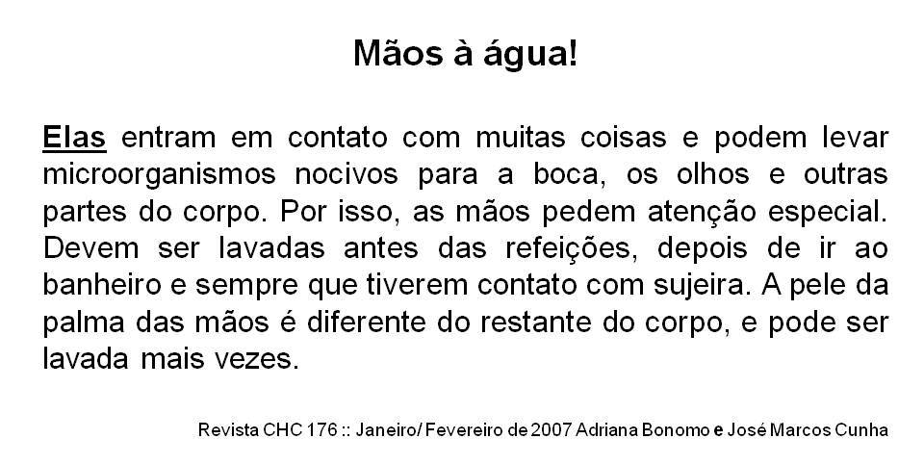
No trecho “Elas entram em contato com muitas coisas...”, a palavra Elas refere-se a:
- ( ) Bocas c) ( ) Refeições
- ( ) Águas d) ( ) Mãos

2- Leia com atenção:
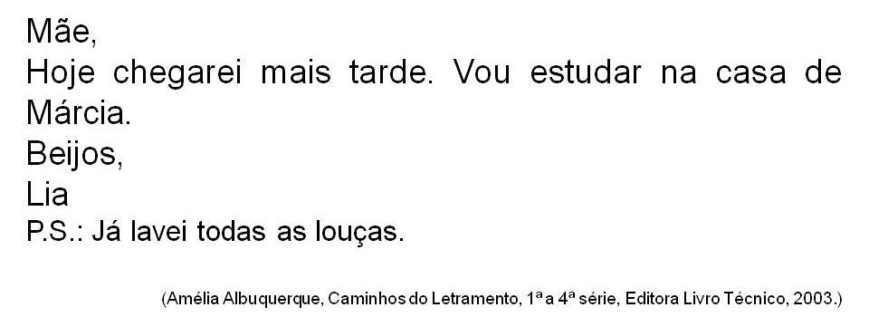
O texto foi escrito em forma de:
- ( ) Jornal ( ) Receita ( ) Piada ( ) Bilhete

3- Leia com atenção o texto:
O cravo e a rosa
Zé do Cravo se chamava Zé da Silva até que arranjou um cravo no pé, que doía que fazia ele mancar. Foi aí que ele ganhou o apelido.
O pronome ele no texto substitui:
- ( ) O apelido b) ( ) O pé c) ( ) Zé do Cravo d) ( ) O cravo

4- Observe atentamente o texto:
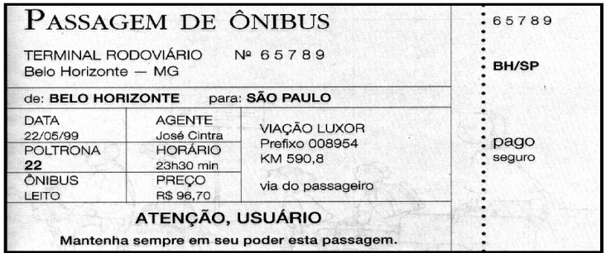
O passageiro vai iniciar a viagem:
( ) Pela madrugada ( ) À noite ( ) À tarde ( ) Pela manhã

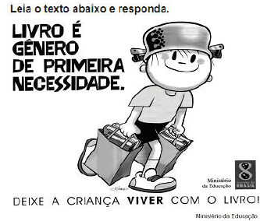
5- O objetivo do texto é
A) mostrar a importância dos livros. B) divulgar uma feira de livros
C) explicar como são feitos os livros. D) indicar locais onde se vendem livros.

6- Apenas uma entre as demais palavras de cada grupo está escrita de forma incorreta. Identifique-a e escreva da forma correta:
a) estádio -escola –estração ------------------------------------------
b) péssimo –vasoura -assunto -------------------------------------------
c)-Desca- cresça aparesça ------------------------------------------- ---
d) excelente, excepcional- excência ------------------------------------

BOM TRABALHO!!!!

